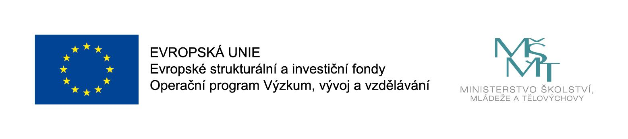
Scénář bloku letní školy PPUČ (2. – 4. 7. 2018)
Interní dokument PPUČ

4. 7. od 8(30) do 11.30 hodin
Odpovídá: jméno garanta, oblast: Jakub Holec, obsahový manažer PPUČ, Petr Koubek, PPUČ
Lektor(ři): Roman Anýž, lektor programu Tváří v tvář historii a učitel dějepisu a výchovy k občanství
v ZŠ Chrudim Dr. Jana Malíka

Anotace

Jedinec a společnost
Metoda TTH představuje cestu, která vtáhne každého žáka a studenta do událostí „velké historie“ jakoby mimoděk. Začíná zkoumáním osobní identity každého jednotlivce, skutečnostmi, které tuto identitu formují a definují nejen jeho místo ve světě, ale také do značné míry jeho chování a rozhodování se v běžných životních situacích.

My a oni
Cesta pokračuje studiem principů a zákonitostí, podle kterých vznikají skupiny a společnosti (např. národy). Žáci a studenti zkoumají, jak tyto skupiny vnímají sama sebe, své členy, resp. ne-členy a co z toho může vyplývat v souvislosti s jejich právy a povinnostmi.

Historická studie
V historické studii, kterou pokračuje, dochází teprve k analýze historických událostí. Zaměřujeme se zejména na chování jednotlivců a skupin v situacích volby a rozhodnutí. Sledujeme a snažíme se pojmenovávat skutečnosti, které vedou člověka k poslušnosti, lhostejnosti, agresivitě, ale také k účasti, angažovanosti, statečnosti, odboji nebo k roli zachránce.

Vyrovnávání s bolestnou minulostí
Typické a zásadní pro program TTH je to, že historickou studií celý proces nekončí. S žáky a studenty pokračujeme dál v cestě objevování našeho místa a role v dějinách. V případě, že historická studie zkoumá traumatickou událost, následují velmi důležité otázky soudu, historické paměti a historického odkazu, vyrovnání a vyrovnávání se s historií. Žáci a studenti objevují skutečný význam takových pojmů, jako jsou vina, odpovědnost, soud a trest a přemýšlejí o tom, co tyto pojmy znamenají v dnešním světě.

Rozhodnutí angažovat se
V posledním zastavení, které nazýváme „rozhodnutí angažovat se“ se žáci a studenti zaměřují na to, jak se poznání a pochopení minulosti může promítnout do vnímání problémů dneška. Na příbězích ze současnosti poznávají, jak obyčejní lidé dnes a denně svými volbami a rozhodnutími utvářejí historii. Žáci a studenti začínají chápat, že i oni sami mají moc utvářet dějiny. Zjišťují, co to znamená být občanem demokratického státu, tedy zabývat se svými právy a odpovědností a pokusit se tak spoluvytvářet humánnější svět.

Bodový scénář
Popis činnosti | Pomůcky a obsahové zajištění
Zahájení

1. blok  Představení programu Tváří v tvář historii | Dataprojektor
Přestávka, občerstvení, síťování

2. blok  Ukázková výuková lekce, ve které budou účastníci v roli žáků. | Dataprojektor, reproduktory
Reflexe

Materiály: zajistím si sám, je to pro mě pohodlnější

Nárok na pomůcky, které má dodat projekt PPUČ: žádné

